**Religia kl. 7 a**

**T. Pierwsze wieki chrześcijaństwa w Polsce.**

**Dzisiejsza katecheza będzie zawierać informacje o początkach i rozwoju chrześcijaństwa na ziemiach polskich (od Mieszka I do królowej Jadwigi).**

**Przyjęcie chrztu było historyczną i kluczową decyzją Mieszka I, która umożliwiła rozwój i zwiększyła znacznie Polski wśród państw europejskich. Przypomnijmy sobie przyczyny i skutki tego wydarzenia:**

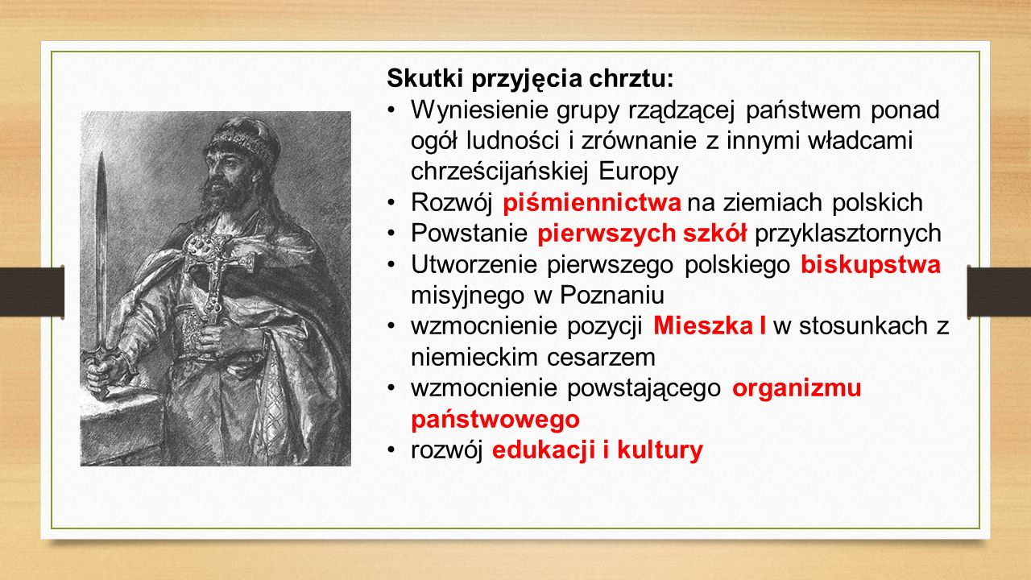

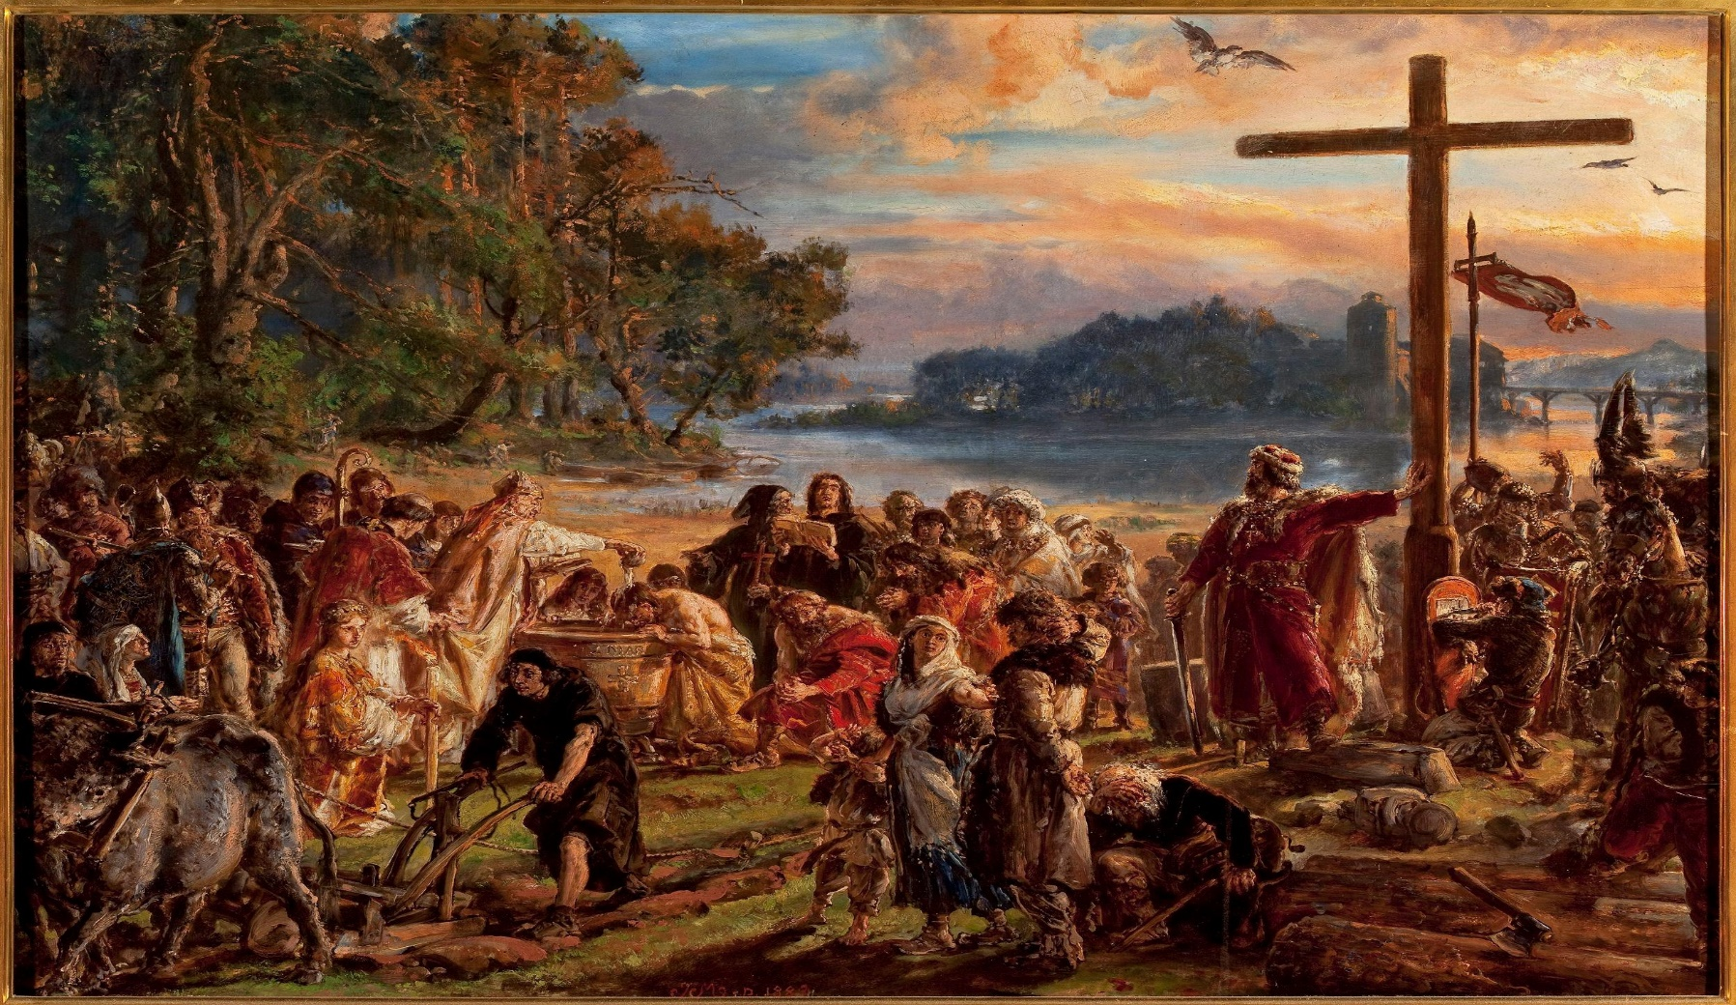

**Obraz Jana Matejki „Zaprowadzenie chrześcijaństwa”**

**Bolesław Chrobry, syn Mieszka I, zaangażował się w organizację I polskiej wyprawy misyjnej do pogańskich Prusów. Zakończyła się ona męczeństwem biskupa Wojciecha i złożeniem jego ciała w katedrze gnieźnieńskiej. Szczegóły tamtej misji poznamy oglądając filmik „Legenda o św. Wojciechu z Drzwi Gnieźnieńskich”** [**https://youtu.be/ToaRumKe_0A**](https://youtu.be/ToaRumKe_0A)

**Spośród kolejnych chrześcijańskich władców Polski szczególnie zasłużyła się poddanym i Kościołowi królowa Jadwiga Andegaweńska (1374 – 1399).**

**Obejrzyj b. dobrze przygotowany i zobrazowany audiobook o jedynym kanonizowanym władcy naszej Ojczyzny** [**https://youtu.be/Jl3zaxsp__4**](https://youtu.be/Jl3zaxsp__4)

**Na podstawie usłyszanych informacji (lub z innych źródeł) odpowiedz pisemnie na pytanie:**

**Dlaczego królowa Jadwiga została ogłoszona świętą przez papieża Jana Pawła II w 1997 roku:**

- ………………………………………………………………………………………………………………………………………………………………………………….

- ……………………………………………………………………………………………………………………………………………………………………………………

- ………………………………………………………………………………………………………………………………………………………………………………….

- ……………………………………………………………………………………………………………………………………………………………………………………

- ………………………………………………………………………………………………………………………………………………………………………………….

**Życzę powodzenia**

**pozdrawiam serdecznie**

**Dariusz Gejda**

